Comment rend-on l’eau potable, quel est le rôle des océans pour la régulation climatique.

Partie 1 :

Pour rendre l’eau potable, il y a plusieurs étapes à suivre :

1) CAPTAGE
Captage puis acheminement jusqu’à l’usine de traitement.
2) DÉGRILLAGE
Passage à travers des grilles pour arrêter les corps flottants et les gros déchets.
3) TAMISAGE
Filtrage plus fin destiné à arrêter les déchets plus petits, sable, plancton…
4) DÉCANTATION
Déversage d’un produit coagulant pour regrouper les impuretés en petits paquets (les flocs) et éliminer 90% les matières en suspension.
5) FILTRATION
Filtrage des particules en suspension invisibles mais encore présentes, réalisé sur des matériaux classiques (sable) ou adsorbants (charbons actifs en grain ou en poudre).
Certaines installations utilisent des membranes capables de filtrer les particules d’une taille infime (microfiltration, ultrafiltration, nano filtration).
6) DÉSINFECTION – OZONATION
Neutralisation de virus et bactéries pathogènes puis injection d’ozone (gaz). Parfois, on utilise les ultraviolets.
7) TRAITEMENT SPÉCIFIQUE
Adsorption sur charbon actif. Traitement d’affinage permettant d’éliminer les matières organiques et améliorant les qualités organoleptiques de l’eau (saveur, odeur, limpidité).
8) CHLORATION
Ajout d’une infime quantité de chlore pour préserver la qualité de l’eau tout au long de son parcours dans les canalisations pour atteindre les robinets.
9) STOCKAGE
Une fois rendue potable, l’eau est envoyée dans des réservoirs où elle est stockée avant d’être acheminée par un réseau de canalisations souterraines dans les habitations.

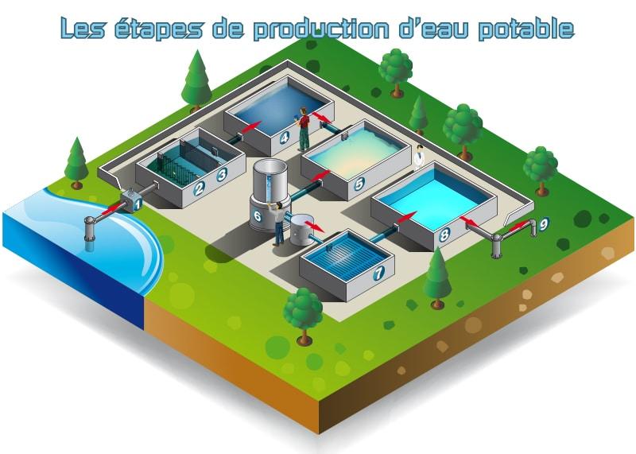

Tout ce protocole va permettre de rendre l’eau potable et de la distribuer aux habitants autour de la station d’épuration. Le système de désalinisation de l’eau est également utilisé mais il n’est pas avantageux, car étant très énergivore, il pollue beaucoup et est couteux. Il n’est pas beaucoup utilisé en France, mais le pays qui l’utilise le plus en Europe est l’Espagne qui est le 4eme pays dessaleur du monde.

Quelques données chiffrées :

- 22% des eaux distribuées reçoivent un traitement physico-chimique avec désinfection,
- 33% des eaux distribuées reçoivent un traitement simple de filtration et de désinfection,
- 25% des eaux distribuées reçoivent un traitement complet avec un traitement physico-chimique poussé, un affinage (charbons actifs ou membranes) et désinfection.
- Il y a 15300 usines d’eau potable en France et elles produisent environ 6 milliards de m3 d’eau.

Partie 2 : Le rôle des océans dans la régulation climatique

Les océans vont avoir 2 principaux avantages pour la régulation du climat :

- Le premier est car les océans absorbent 1 quart des émissions de gaz d’origine anthropique, 90% de l’excès de chaleur dû au changement climatique.

- Le second est que les océans abritent un grand nombre d’écosystèmes marins et côtiers dont l'importance dans la régulation du climat est souvent sous-estimée et mal comprise. Ils jouent aussi un rôle dans l'atténuation des impacts des dérèglements climatiques : amortissement de la houle et des vagues, lutte contre l’érosion, atténuation de l’impact des tsunamis. Le plancton dans toute sa diversité, les herbiers en Méditerranée, les mangroves dans les régions tropicales, les récifs et les macro-algues en sont les principaux facteurs.

Quelques données chiffrées :

- Les océans recouvrent 70,8% de la surface de la Terre,
- La profondeur moyenne des océans est de 3800 mètres,
- Le volume total des océans est de 1,37 milliards de km3.

Sources :
- https://www.afd.fr/fr/actualites/locean-regulateur-du-climat-et-foyer-de-la-biodiversite,
-https://www.ffem.fr/fr/ressources/le-ecosystemes-marins-dans-la-regulation-du-climat#:~:text=Ils%20jouent%20aussi%20un%20rôle,de%20l'impact%20des%20tsunamis.
- https://www.cieau.com/eau-transition-ecologique/

